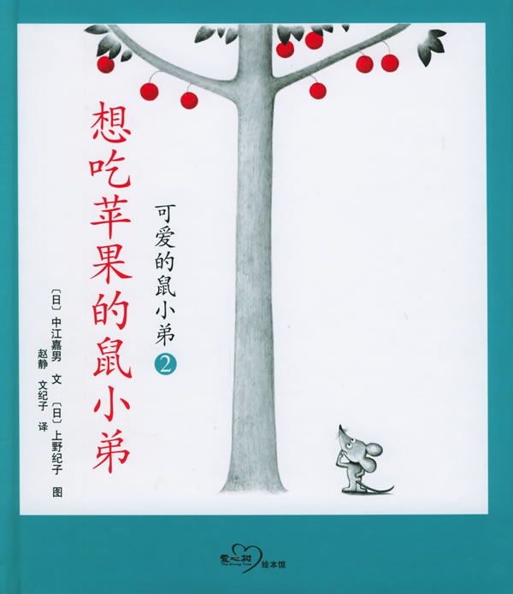
高 高 的 树 上 长 着 可 爱 的 红 苹 果 。鼠 小 弟 好 想 吃 。要 是 像 鸟 儿 一样 能 飞 ，像 猴 子 一样 会 爬 树 ，像 大 象 一 样 有 长长的 鼻 子 ，像 ……多 好 啊 ，看 到 其 他 的 动 物 一 个 个 使 出 自 己 的 本 领 摘 走 苹 果 ，鼠 小 弟 羡 慕 地 想 。它 学 着 袋 鼠 的 样 子 跳 ，可 是 跳 不 高 ，学 着 犀 牛 的 样 子 去 撞 树 ，结 果 碰 了 个 鼻 青 脸 肿 。海 狮 虽 然 也 没 有 其 他 动 物 那 样 的 本 领 ，可 是 ，当 它 用 顶 球 的 绝 活 把 鼠 小 弟 抛 到 树 上 时 ，两 个 人 就 合 作 摘 到 了 苹 果 。故 事 的 结 果 是 出 人 意 料 的 ，又 是 令 人 愉 快 的 。

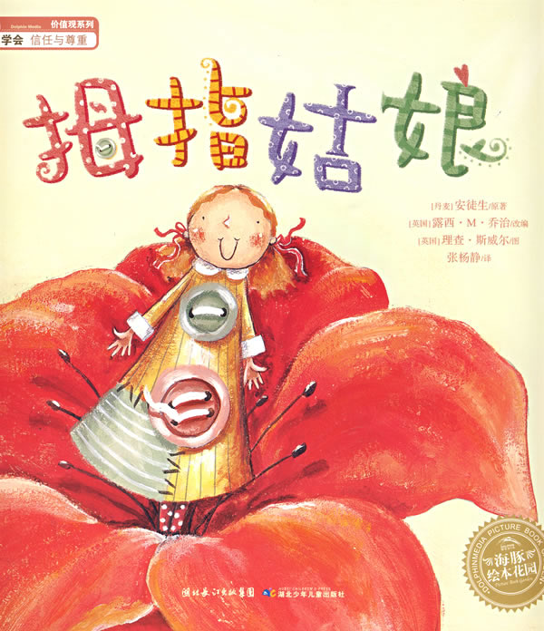

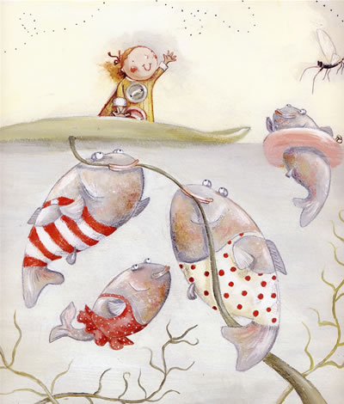
有 一 位 老 婆 婆 非 常 渴 望 有 一 个 美 丽 的 小 孩 子 ，巫 婆 帮 助 她 实 现 了 这 个 愿 望 ，让 她 得 到 了 漂 亮 、善 良 的 拇 指 姑 娘 。可 是 有 一 天 ，拇 指 姑 娘 被 一 只 癞 蛤 蟆 偷 走 了 ，从 此 ，她 开 始 了 惊 险 梦 幻 般 的 旅 程 ……

精灵鼠小弟
[美]怀特(White,E.B.)著, 任溶溶 译
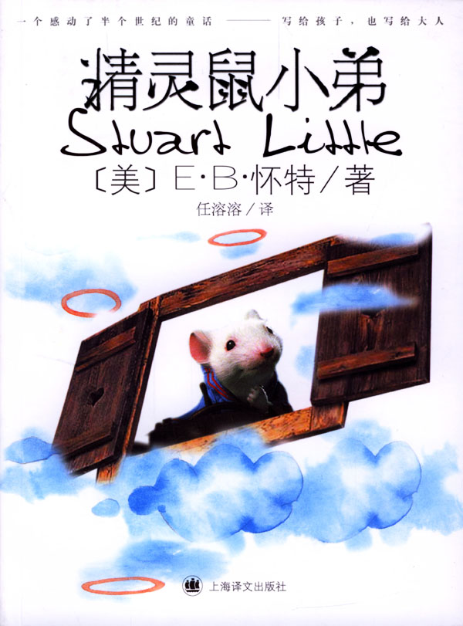
【内容梗概】
他是一个聪明的、热心的家伙——他是一只老鼠，一只颇有心计的老鼠，他的名字叫斯图亚特。斯图亚特在这个对他来说超级庞大的世界里，一心想寻找自己的家和归属的意义，当他被里特一家收养之后，他开始了一场和各种角色一起的冒险活动——包括他的宿敌家——猫斯纳贝尔。
在这场经历中，他终于理解了家庭、忠诚和友谊的真正含义，而在这期间，里特一家也发现了在自己的生活中有着这样一个小“斯图亚特”，他为追寻真谛而表现出来的胆量、精神和勇气，也成为我们追求梦想的榜样。
【精彩一瞥】
利特尔家是一个令人愉快的地方，在纽约市，靠近一个公园。每天早晨太阳从东边窗子照进来，利特尔一家人照例都起得早。斯图尔特对他的爸爸妈妈，对他的哥哥乔治都是个好帮手，因为他个子一点儿大，因为他能做老鼠所能做的事，再加上他很乐意做这些事。比方说有一天，利特尔先生洗完了澡，利特尔太太要把浴缸刷洗干净，这时候她的戒指从手指上掉了下来。发现它已经落到了排水管里，她真是吓坏了。
“我可怎么办好呢?”她叫起来，勉强忍住眼泪。
“如果我是你，”乔治说，“我就把一根夹发针弯成鱼钩样子，拴上一根线，把戒指从排水管里钓上来。”
于是利特尔太太找来一根线和一根夹发针，钓戒指钓了差不多半个钟头。但是下面排水管里黑咕隆咚的，她还没有把钩子放到下面戒指的地方，钩子老像被什么东西挂住了。
“运气好吗?”利特尔先生进浴室问道。
“根本没有运气，”利特尔太太说。“戒指在下面太深了，我根本钓不上来。”
“我们为什么不让斯图尔特下去把它拿上来呢?”利特尔先生出了个主意。“怎么样，斯图尔特，你肯试试吗?”
“好，我肯，”斯图尔特回答说，“不过我想，我最好换条旧裤子，想来下面一定很湿。”
“全为了这个缘故，所以不顶用，”乔治说，他那个钩子计划没有成功，他有点生气。
就这样，斯图尔特穿上他的旧裤子，准备好下排水管去拿那只戒指。他决定沿着那根线下去，让爸爸在上面拿着线的一头。“我把线扯三下，你就把我拉上来。”他说。
利特尔先生跪在浴缸里，斯图尔特轻轻松松地滑下了排水管，看不见了。过了一分钟不到，线给很快地扯了三下，利特尔先生小心翼翼地把线拉上来。瞧，在下面线头上是斯图尔特，戒指稳稳当当地戴在他的脖子上。
“噢，我勇敢的小宝贝，”利特尔太太一面自豪地说，一面亲斯图尔特，并且感谢他。

我要做好孩子
黄蓓佳
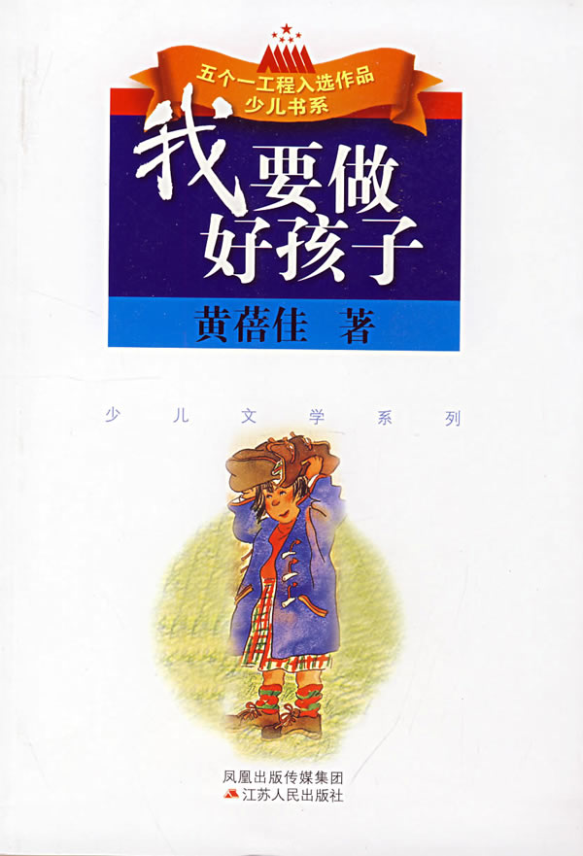
【内容梗概】
女孩金铃，成绩中等，但机敏，善良。为了做一个让家长、老师满意的“好孩子”，她做了种种努力，并为保留心中那一份天真、纯洁，和家长、老师作了许多“抗争”。 最后，她和同学们一起充满信心地走进升学考试的考场……

【精彩一瞥】
关于主人公简短和必要的介绍。
金铃，女，刚过11周岁生日，在本市新华街小学读六年级。身高1.55米，体重50公斤，标准的重量级选手。因为胖，脸、鼻子、嘴巴都是圆嘟嘟的，一看就叫人喜欢，一喜欢就忍不住要在她脸上揪一把。金铃从小长到大，脸蛋上被人揪过上千回，用她的话说，都快被揪出老茧来了。
金铃最大的特点是跟谁都能够“自来熟”，男女老幼尊卑贵贱，她一概都能搭得上话、聊得上共同的话题，时不时还把对方逗得哈哈大笑。从她的学校到家，一路上要经过4个小杂货店、3个小吃摊、1个美发厅、1个修自行车摊，还有1个新开张的礼品店。这些店里的老板和伙计，都是金铃的忘年交。
放了学，书包背在肩上，她晃晃悠悠地走过来，伸头向杂货店的柜台里仔细看，有没有新到什么好吃好玩的东西？包装袋里夹着塑料恐龙的粟米脆啦，编十字架的空心玻璃绳啦，最热门的动画片人物玩具啦。无论店主多么漫不经心地把这些东西放在多么不起眼的旮旯里，金铃总能一眼将它们寻找出来，掏钱买上一个，或者仅仅让老板拿出来给她摸一摸再放回去。
然后她去小吃摊找她的老朋友——一只浑身脏兮兮的虎皮花纹的小黄猫。她熟门熟路地穿堂入室，一直钻进店老板的卧室里，从人家的床上把小黄猫抱出来，搂在臂弯里亲热一阵子，拍拍它的脑袋放它走路。要是不认识金铃的人，准会把她当这家小吃摊的孩子。
……

【作者简介】

黄蓓佳，女，江苏省如皋县人，1955年6月出生。高中毕业后下乡插队，1977年考入北京大学中文系，现为江苏省作家协会专业作家。 已出版、发表文学作品近400万字，其中有500万字儿童文学作品。出版的儿童小说有《小船、小船》、《唱给妈妈的歌》、《芦花飘飞的时候》、《遥远的地方有一片海》。曾有两部儿童小说被改编为电视剧，并获国际大奖。另有儿童小说翻译成日文、俄文。多次获江苏《少年文艺》优秀作品奖、上海儿童文学园丁奖等。

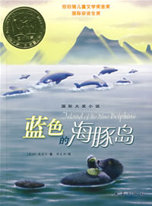
《蓝色的海豚岛》
[美·奥台尔]
【导言】
太平洋中有一个岛屿，形状像一条侧躺的海豚。以前，在这个岛上住着印第安人，他们受到捕猎海獭的阿留有余地申人的杀害，后来离开这个岛到东方去居住。他们离开时，留下一位小姑娘——卡拉娜。从此，她独自一人在岛上生活，等待着回来救她的白人的船只。
【摘录】
清晨，海鸥从峭壁裂缝里的鸟窝中飞出来，打几个盘旋落在潮水池旁，先用一条腿独立，然后用另一条腿独立，用弯弯的尖嘴往自己身上泼水，啄理羽毛。一种叫舍舍的银色的鱼，比手指头大不了多少。晚上月光皎洁的时候，这些小鱼就成群结队游上海面，密密麻麻的一大片，你几乎可以踩在上面走路。它们随着海潮游来，潮水一退在沙子上来回扭动，好象在跳舞似的……
【书评】
这是一个不同寻常的，在你心里挥之不去的故事。这个独特的故事有着它永久的、不可磨灭的经典性。

这本书好像一扇通向印地安人生活的窗户，让我感受到一种神秘、一种冒险、一种艰难、一种勇气，还有一种最最原始的力量。
合上书页后，有种荡气回肠和深深折服的感觉！鲁滨逊的故事我看过，可是比不过卡拉娜的美丽与和谐。

《魔法灰姑娘》
[美]盖尔·卡森·乐文
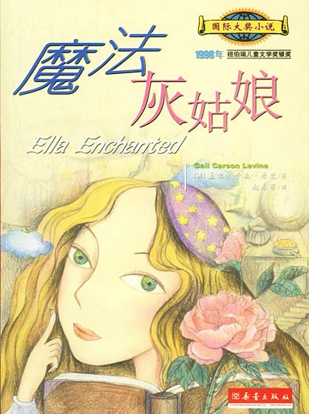
【导言】
神奇的魔法，是仙女送给有勇气和智慧孩子的最好礼物。爱拉一出生即得到仙女的一份恐怖的礼物——服从，对任何人的话必须惟命是从，这让她随时随地陷入困扰、矛盾和痛苦之中。然而爱拉凭借她慧黠、勇敢和反叛的个性，在寻求自由和发现自我的路途中一一化险为夷。她机智地驯服了食人妖，与精灵结为朋友，并且与王子坠入爱河。在宫廷盛大的假面舞会上，她为了救心爱的王子，忍爱身心痛苦，与咒语进行了激烈的抗争……
【摘录】
任何人都可以用一个命令把我控制得死死的，但必须是一个直接的命令才行，比方说“穿一件披风”，或者是“现在你得上床去了”。希望或是要求则没有效果。像“我希望你穿一件披风”，或是“现在你何不上床去呢？”这样的话，我大可以置之不理。不过倘若是命令的话，我就毫无招架之力了。
即使有人叫我用单脚跳上一天半，我也得照做不误。而我可能接到的命令，绝对比单脚跳一天半更糟。即使你命令我把自个儿的头砍了，我也非照办不可。
我时时刻刻都处于危险之中。
随着我一天天长大，我学着去拖延听命行事的时间，可是延迟的分分秒秒，都得付出很大的代价——窒息、恶心、头晕，以及其他身体上的不适。我从来就撑不了多久，即使是几分钟，也是绝望的挣扎。
我有一个仙女干妈，妈妈也曾请求她除去我的诅咒。可是我的仙女干妈却说唯有露欣达一个人可以做到。不过她也说了，即使没有露欣达帮忙，说不定仍有解除咒语的一天。
但是我并不晓得该怎么做。我连我的仙女干妈是谁都不晓得。

【推荐】
独具一格的人性刻画和清新可人的笔触。
既保有传统故事的精神元素，又添加了许多颠覆传统的幽默情节。
小主人公的生气、智慧、胆识以及她与自己最大的弱点顽强抗争的勇气令人钦佩和感动。

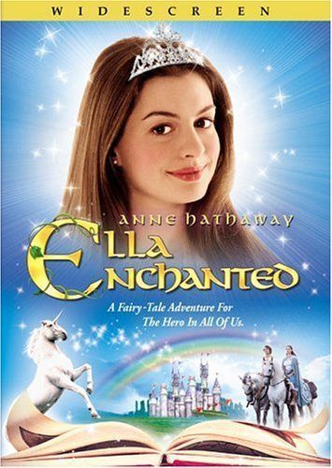
【作者】
盖尔·卡森·乐文在纽约市长大，一直从事写作。高中的时候，她的诗曾经收录在两本青少年诗集中出版。她和太夫大卫合作过一部儿童音乐剧。如今，她和家人住在纽约州的一个具有两百年历史的农庄里。本书是她为青少年写的第一本书。

